" منجادي تتامو الله "
(٩ سيفتيمبر ٢٠١٦ / ٧ ذو الحجة ١٤٣٧)
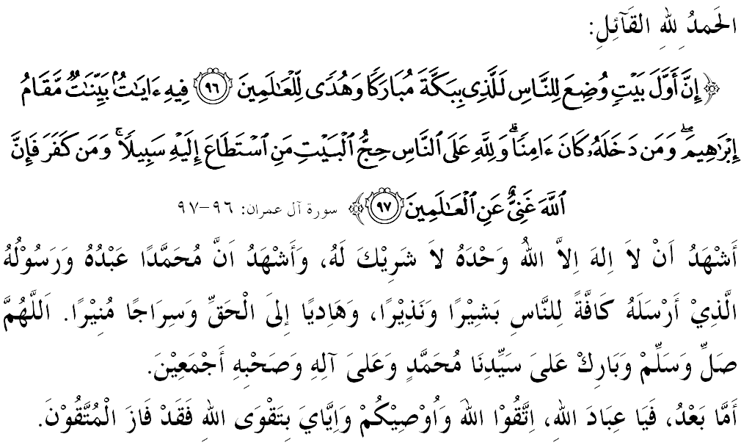

سيداغ جمعة يغ درحمتي الله سكالين,
مريله كيت برتقوى كفد الله دغن مثنجوغ تيغضي فرينتهث دان منيغضلكن لارغنث. سموض دغن تقوى يغ دأوسهاكن أكن منونجوقكن جالن هيدوف يغ بهاضيا ددنيا دان أخيرة. خاطب فد هاري اين أكن ممبينخغكن خطبة برتاجوق: "منجادي تتامو تتامو الله".

سيداغ جمعة يغ درحمتي الله سكالين,
عبادة يغ كيت سمفورناكن اداله انتوق منخرمينكن هوبوغن كيت دغن الله سبحانه وتعالى. دالم كونتيك س كهيدوفن كيت سباضاي مسلم، سبنرث تردافت عبادة يغ مروفاكن تونتوتن هارين سفرتي صلاة ليما وقتو، تردافت سخارا ميغضوان سفرتي صلاة جمعة، تردافت سخارا تاهونن ياءيت عبادة فواسا دبولن رمضان دان تردافت يغ دتونتوت سعمور هيدوف سكالي ياءيت عبادة حج. ريغكسث، سباضاي همبا كيت سنتياس برهوبوغ دغن فنخيفتا ملالوءي تاهف۲ عبادة يغ مروفاكن شعار إسلام. فغوربانن دمي فغوربانن دأوجي اونتوق ممنتفكن كتقواءن كيت كفد الله سبحانه وتعالى.
فغوربانن ممفوثاءي مقصود يغ ساغت لواس، ماله إي ساغت دتونتوت دالم فلباضاي أسفيك كهيدوفن أورغ يغ برإيمان. تنفا فغوربانن، شعار۲ إسلام سوكر دتضقكن. جوسترو، سماغت فغوربانن يغ دداسري أوليه إيمان يغ جيتو، فرلوله دسوبوري دالم كهيدوفن أومت إسلام. أينيله ساله ساتو إينتيفاتي درفد عبادة حج يغ دلقساناكن أوليه أومت إسلام فد ماس اين يغ سدغ بركومفول دتانه سوخي مكة سباضاي تتامو الله دبيت الله الحرام. مقصود فرمان الله سبحانه وتعالى دالم سورة آل عمران ايات ٩٦ دان ٩٧ يغ دباخاكن دأول خطبة تادي:
"سسوغضوهث رومه عباد يغ مولا۲ دبينا اونتوق ماءنسي (برعبادة كفد توهنث) اياله بيت الله يغ دمكة، يغ بركة دان (دجاديكن) فتونجوق هداية باضي أومت ماءنسي. دسيتو اد تندا۲ كتراغن يغ ثات (يغ منونجوقكن كمولياءنث؛ دأنتاراث اياله) مقام نبي إبراهيم. دان سسيافا يغ ماسوق كدالمث أمان تنترامله دي. دان الله مواجبكن ماءنسي مغرجاكن عبادة حج دغن مغونجوغي بيت الله، ياءيت سسيافا يغ ممفو سمفاي كفداث. دان سسيافا يغ كفور (إغكاركن كواجبن عبادة حج ابت)، مك سسوغضوهث الله مها كايا (تيدق برحاجتكن سسواتو فون) دري سكالين مخلوق."
حقيقتث، دالم منونايكن عبادة حج، سسأورغ ترفقسا منيغضلكن كسيبوقكنث، فكرجاءنث، كلوارضاث، كدودوقكنث، تمفت تيغضلث دان كبياساءن كسنغنث هاث سمات۲ اونتوق مندافتكن كريضاءن دان فغأموفنن الله سبحانه وتعالى. كقواتن اين لاهير كران كواجبن حج اداله سكالي سعمور هيدوف دان إي سأوله۲ ضمبارن سبواه فرجالنن سبنر دأخيرة ننتي.

سيداغ جمعة يغ درحمتي سكالين,
فلقسناءن حج ممبري باثق كسن فرأوبهن يغ فوستيف كفد فلاكوث جك بنر۲ دحياتي. إي بوليه مغوبه سسأورغ منجادي إنسان يغ طاعة كفد الله دان ممبنتوق فريبادي موءمن سجاتي. سماكين باثق ماس، هرتا دان تناض دقربانكن، مك سماكين تيغضي كسن يغ دفرأوليه. لبيه۲ لاضي فغأمفونن دوسا۲ دسيسي الله سبحانه وتعالى. إمام البخاري مروايتكن سبواه حديث:
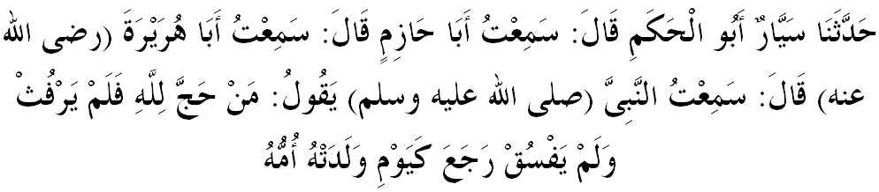مفهومث: "سيار أبو الحكم بركات، اكو مندغر رسول الله صلى الله عليه وسلم بركات، "سسيافا يغ منونايكن حج كران الله دان دي تيدق مروسقكنث دغن فربواتن دان فرجاكفن كوتور سرتا تيدق ممبوات معصية، مك دي كمبالي سفرتي هاري دي دلاهيركن اوليه إيبوث."
اوليه ايت، كيت دسارنكن اضر مغمبيل إعتبار درفد فريستيوا دان قصة فغوربانن نبي إبراهيم عليه السلام، إستري سرتا أنقث نبي إسماعيل عليه السلام. سسوغضوهث فغوربانن مريك سكلوارض منجادي إشارة فنتيغ كأره منيغضيكن شعار إسلام سكاليضوس ممباوا كمعموران كفد بومي مكة. فرمان الله سبحانه وتعالى دالم سورة إبراهيم ايات ٣٧:
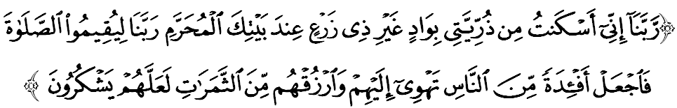مقصودث: "واهاي توهن كامي! سسوغضوهث اكو تله منمفتكن سبهاضين دري ذورية كتوروننكو دسبواه لمبه (تانه سوخي مكة) يغ تيدق اد تانمن فداث، دسيسي رومهمو يغ دحرامكن منخروبوهث. واهاي توهن كامي، (مريك دتمفتكن دسيتو) سوفاي مريك منديريكن سمبهيغ (دان ممعموركنث دغن عبادة). أوليه ايت، جاديكنله هاتي سبهاضين دري ماءنسي ترتاريق ضمر كفد مريك، (سوفاي داتغ براماي۲ كسيتو)، دان كورنياكنله رزقي كفد مريك دري برباضاي جنسي بواهن۲ دان حاصيل تانمن، سموض مريك برشكور."
سلاءين ايت، جماعة حج جوض دافت مغيكت ساتو جالينن هوبوغن كمشاركتن فريغكت أنتارابغسا سماس موسيم حج. مريك دافت بركوغسي معلومات، بودايا، علمو سرتا إيكونومي يغ ممبري كقواتن كفد أومت إسلام. فرمان الله سبحانه وتعالى دالم سورة الحج ايات ۲٧-۲۸:
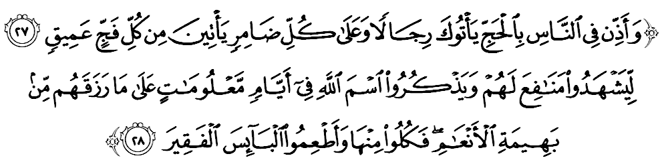مقصودث: "دان سروكنله أومت ماءنسي اونتوق مغرجاكن عبادة حج، نسخاي مريك أكنداتغ ك (رومه توهن) مو دغن برجالن كاكي، دان دغن منوغضغ برجنيس۲ اونتا يغ كوروس يغ داتغث دري برباضاي جالن (دان خروق رانتاو) يغ جاءوه. "سوفاي مريك مثقسيكن برباضاي فركارا يغ منداتغكن فائدة كفد مريك سرتا ممفرإيغاتي دان مثبوت نام الله، فد هاري۲ يغ ترتنتو، كران فغورنياءنث كفد مريك دغن بناتغ۲ ترنق (اونتوق دجاديكن قربان)؛ دغن يغ دمكين ماكنله كامو دري (داضيغ) بناتغ۲ قربان ايت دان بريله ماكن كفد أورغ يغ سوسه، يغ فقير ميسكين."

سيداغ جمعة يغ درحمتي سكالين,
كتاهوءيله، والاوفون كيت تيدق برسام۲ مريك دتانه سوخي مكة، نامون كيت بوليه مغمبيل سماغت برسام فارا جماعة اونتوق ملاكوكن ببراف فركارا يغ دأنجوركن دالم إسلام. أنتاراث اياله مندعاءكن كصيحتن دان كسجهتراءن مريك اضر عبادة يغ دكرجاكن برجالن دغن باءيك سرتا دكورنياكن حج يغ مبرور. كيت أمت برشكور كران ديسيفلين تيغضي يغ دتونجوقكن اوليه جماعة حج مليسيا سهيغضا هاري اين تله ممودهكن فيهق بركواس عرب سعودي مغاتور فرجالنن عبادة يغ لبيه باءيك سمفورنا دان دافت دتلادني اوليه فيهق لاءين.
سلاءين ايت، كيت جوض دضالقكن اضر ملقسناكن فواسا سونة فد هاري عرفة ياءيت فد ٩ ذوالحجة سباضيمان فسنن نبي صلى الله عليه وسلم يغ دروايتكن درفد إمام مسلم:
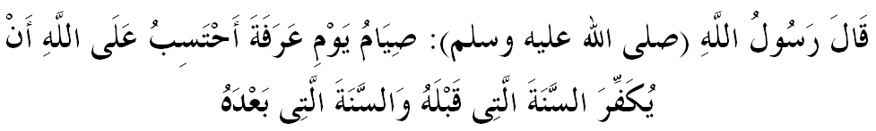مفهومث: "سبدا رسول الله صلى الله عليه وسلم: فواسا فد هاري عرفة، اكو مغهارفكن الله مغأمفونكن دوسا ستاهون سبلوم دان ستاهون برإيكوتث."
مانكالا فد مالم هاري راي عيد الأضحى فولا، ماريله سام۲ كيت مغهيدوفكنث دغن عمل عبادة. دسمفيغ ايت، كيت جوض دسونتكن اونتوق ملاكوكن عبادة قربان دغن مثمبليه بناتغ ترنقكن دغن نية مندكتكن ديري كفد الله برمولا ١٠ ذوالحجة هيغضاله كتيضا هاري تشريق سلاءين ممفرباثقكن تكبير. داضيغ سمبليهنث فولا دأضيهكن۲ كفد فقير ميسكين دان أومت إسلام اونتوق مغإيرتكن لاضي هوبوغن سسام كيت دان مغضمبيراكن ضولوغن يغ ممرلوكن دغن عمالن زيارة برتوجوان مرافتكن تالي فرساوداراءن.

سيداغ جمعة يغ درحمتي سكالين,
سمفنا سمبوتن هاري أغكتن تنترا مليسيا ك-۸٣ فد ١٦ سيفتيمبر ۲٠١٦ اين، منبر مغوخفكن تهنيئة كفد سلوروه ورضا أغمتن تنترا دان مندعاءكن سموض الله سبحانه وتعالى ممليهارا مريك سفنجغ ماس. دسمفيغ ايت، منبر جوض مغاجق سيداغ جماعة سكالين مثرتاءي كيمفين فروضريم ورلد #قرءان ءاور فردانا (‘World Hashtaq# Quran Hour Perdana’) يغ دأداكن فد ٩ ذوالحجة سمفنا هاري وقوف دعرفة دغن ممباخ دان مغحياتي القرءان سلاما ساتو جم يغ دلاكوكن سرنتق دسلوروه دنيا. مودهن۲ أوسها اين مندافت كبركتن درفد الله سبحانه وتعالى.
سباضاي مغأخيري خطبة فد هاري اين، منبر ايغين مغاجق سيداغ جمعة سكالين اونتوق مغحياتي إينتيفاتي خطبة يغ دسمفايكن سباضاي فدومن ددالم كهيدوفن كيت، انتاراث:

فرتام: | أومت إسلام دتونتوت سنتياس منجان كقواتن إيمان سرتا سماغت برقربان دمي أضام، بغسا دان نضارا.
كدوا: | كيت جوض فرلو مغحياتي سخارا كسلوروهن فلسافة درفد عبادة دان سروان يغ تردافت ددالم بولن ذوالحجة اونتوق منترجمهكنث دالم كهيدوفن سهارين.
كتيضا: | فغوربانن يغ تله دلاكوكن اوليه مريك يغ تردهولو سهاروسث دسنجوغ دان دكنغ.

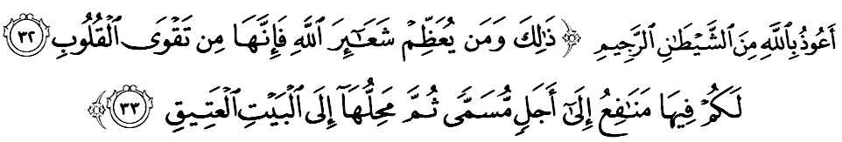مقصودث: "دمكينله (أجرن الله)؛ دان سسيافا يغ مغحورمتي شعار۲ أضام الله مك (دياله اورغ يغ برتقوى) كران سسوغضوهث فربواتن ايت ساتو كسن دري صفة۲ تقوى هاتي اورغ موءمن. كامو برأوليه برباضاي۲ فائدة دان كضوناءن فد بناتغ ترنق ايت هيغضا كسواتو ماس يغ ترتنتو (باضي مثمبليهث)؛ كمودين وقتو مثمبليهث كتيك سمفاي دتانه حرام بيت الله يغ توا سجارث ايت." (سورة الحج: ٣۲-٣٣)

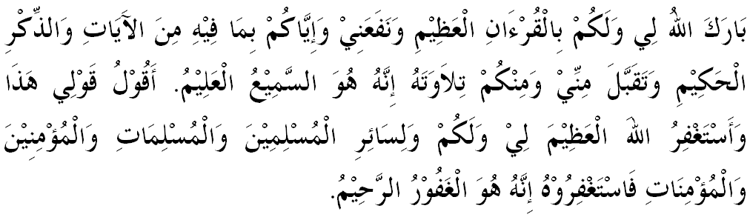

خطبة كدوا

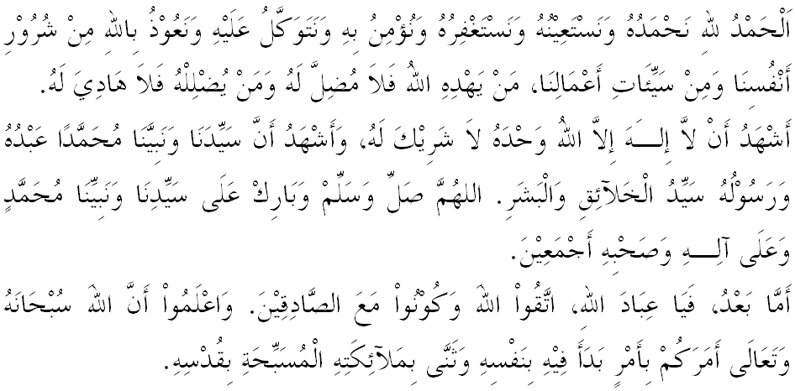
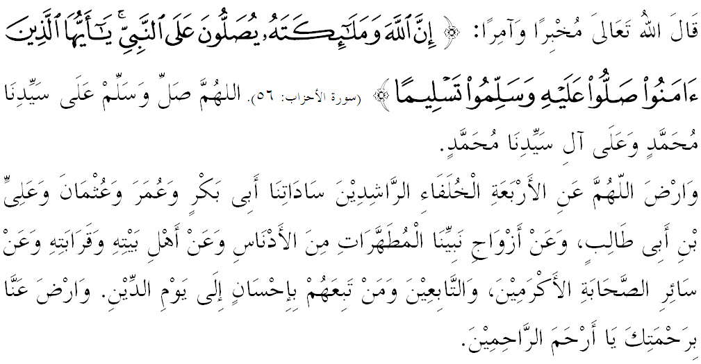
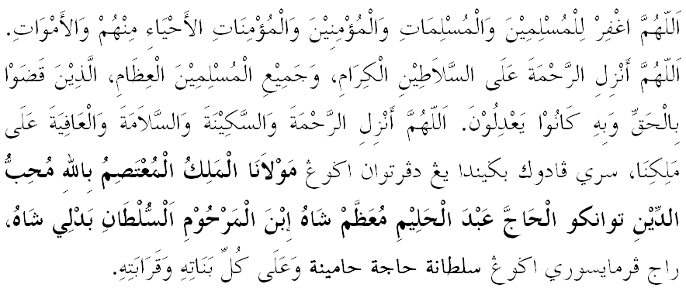
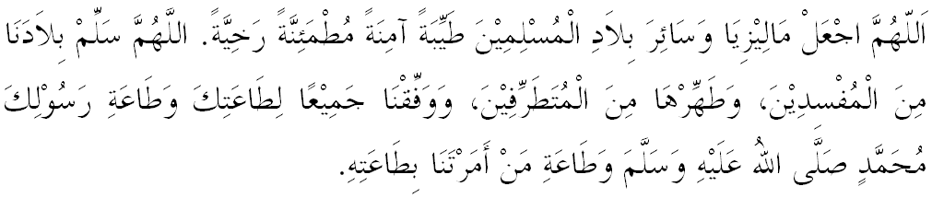
يا الله يا توهن كامي. كامي مموهون اضر دغن رحمة دان فرليندوغنمو، نضارا كامي اين دان سلوروه رعيتث دككلكن دالم كأمانن دان كسجهترا^{ء}ن. تانامكنله راس كاسيه سايغ دانتارا كامي، ككالكنله فرفادوان دكالغن كامي. سموض دغنث كامي سنتياس هيدوف امان داماي، معمور دان سلامت سفنجغ زمان.
